Результаты оплаты НДФЛ по задекларированным доходам.
1. Декларационная кампания 2018 года для граждан, обязанных самостоятельно представлять декларации о доходах физических лиц по форме 3-НДФЛ в срок, установленный главой 23 Налогового кодекса Российской Федерации (далее – Кодекс), завершилась, и уже сейчас можно подвести некоторые ее итоги.
Граждане же, которые обращаются в инспекции с целью заявления стандартных, социальных, профессиональных, инвестиционных, имущественных налоговых вычетов, могут это в любое время в течение налогового периода (календарного года), а также в течение 3-х лет с даты произведения соответствующих расходов.
Под словосочетанием «декларационная кампания» скрывается целый комплекс вполне типичных мероприятий (организационных, информационно-разъяснительных, контрольно-аналитических), которые ежегодно проводят налоговые органы области. Все наши действия направлены на то, чтобы создать условия для выполнения налогоплательщиками их налоговых обязательств и обеспечения максимального привлечения к декларированию доходов тех граждан, которые должны это сделать в силу закона.
Среди налогоплательщиков наиболее сложная для администрирования категория – это физические лица, обязанные декларировать доходы в соответствии со статьей 228 Налогового кодекса Российской Федерации. Именно эта категория налогоплательщиков не в полном объеме декларирует свои доходы, несмотря на обязанность, установленную законодательством.
Управлением ежегодно проводится анализ показателей, отражающих результаты декларационной кампании, и привлечение физических лиц к декларированию полученных доходов.
Хотелось бы остановиться на некоторых показателях данного анализа.
Работа по контролю за декларированием гражданами своих доходов начинается с анализа сведений, поступающих от регистрирующих органов и из других внешних источников. Именно на основании данных сведений впоследствии формируются списки потенциальных декларантов.
Информация о поступивших в налоговые органы сведениях приведена на слайде № 2.
За 2017 год в налоговые органы области из внешних и внутренних источников поступило более 95 тыс. вышеуказанных сведений, что на 9% ниже аналогичного показателя 2016 года.
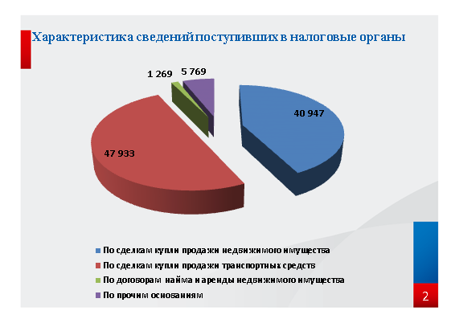
Так согласно данным Росреестра и органов, осуществляющих государственную регистрацию транспортных средств (ГИБДД), в 2017 году осуществлено более 88 тыс. регистрационных действий по прекращению прав собственности (снятие с учета) объектов движимого и недвижимого имущества, что на 10% ниже показателя 2016 года.
Всего в ходе декларационной кампании 2018 года налоговыми органами области по состоянию на 1 августа 2018 года выявлено порядка 63 тыс. физических лиц, имеющих обязанность по предоставлению налоговой декларации по налогу на доходы физических лиц за 2017 год.
На слайде № 3 приведена информация в отношении физических лиц, обязанных продекларировать полученные в 2017 году доходы, в разрезе видов полученных доходов.
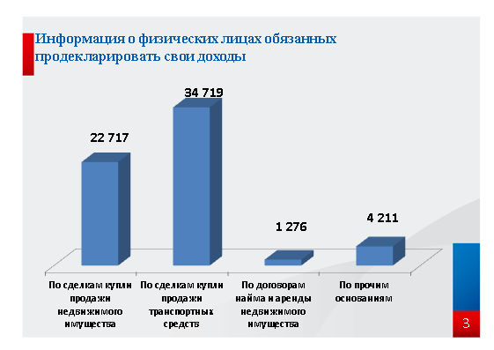
Слайд № 4 содержит информацию о физических лицах, самостоятельно продекларировавших доходы.
Из общего количества физических лиц, обязанных представить налоговую декларацию о полученных доходах, самостоятельно исполнили данную обязанность не многим более 29 тыс. налогоплательщиков или 46% от количества обязанных.
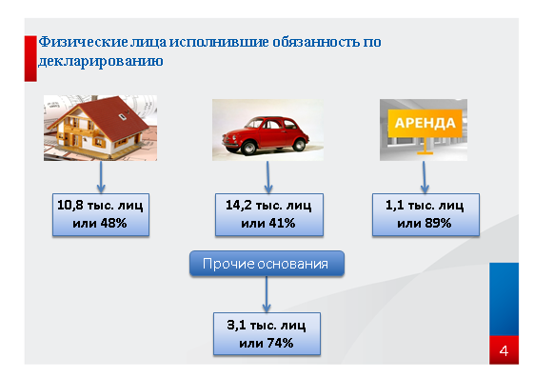
При этом хотелось бы отметить, что в связи с мероприятиями, проводимыми налоговыми органами области, растет гражданская сознательность и налоговая грамотность физических лиц. Так процент физических лиц самостоятельно продекларировавших свои доходы в установленный законодательством срок увеличивается из года в год: 2016 – 39%, 2017 – 41% и 46% - в текущем году.
Вместе с тем налоговые органы постоянно напоминают, что отсутствие у налогоплательщика по итогам налогового периода суммы налога к уплате не освобождает его от обязанности представлять налоговую декларацию за данный налоговый период.
Работа налоговых органов области по дополнительному привлечению граждан к декларированию проводится в соответствии с Планом, утверждаемым ежегодно руководителем Управления.
По состоянию на 1 августа 2018 года общее количество физических лиц, продекларировавших доходы, полученные в 2017 году, с учетом дополнительного привлечения налоговыми органами, составило порядка 35 тыс. человек, что соответствует уровню аналогичного показателя за 2017 год.
В том числе:
- 12,7 тыс. налогоплательщиков задекларировали доходы, полученные от продажи недвижимого имущества;
- 16,9 тыс. налогоплательщиков – доходы от продажи транспортных средств;
- 1,3 тыс. налогоплательщиков – доходы от сдачи имущества в аренду или внаем;
- 3,8 тыс. налогоплательщиков задекларировали доходы, полученные по иным основаниям.
На слайде № 5 отражена динамика сумм НДФЛ к доплате в бюджет по представленным декларациям.
Сумма налога, подлежащего к доплате по представленным декларациям, включая и те декларации, по которым не завершена камеральная налоговая проверка, увеличилась по сравнению с прошлым годом на 8,7% и составила 731 млн. рублей.
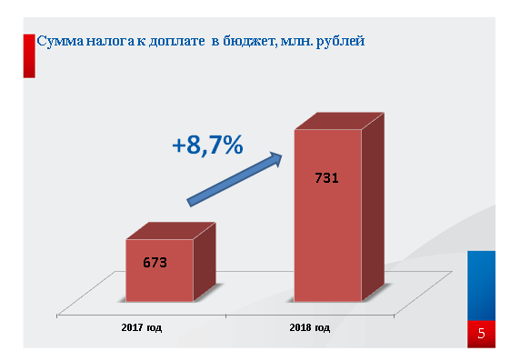
На слайде № 6 приведена информация об уплате НДФЛ физическими лицами в разрезе видов полученных доходов.
Сумма налога, поступившего в бюджет по представленным декларациям на 1 августа текущего года, составила 582,4 млн. рублей или 80% от суммы, подлежащей к доплате по декларациям.
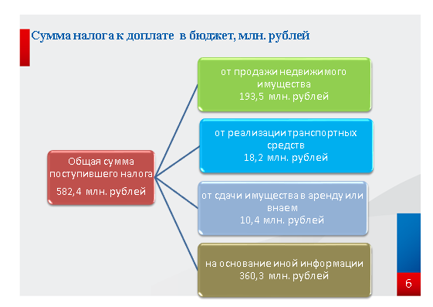
В частности, по декларируемым налогоплательщиками видам полученных доходов:
- от продажи недвижимого имущества – 193,5 млн. руб.;
- от реализации транспортных средств – 18,2 млн. руб.;
- от сдачи имущества в аренду или внаем – 10,4 млн. руб.;
- на основание иной информации, поступающей в налоговые органы от различных организаций и граждан – 360,3 млн. руб.
Налогоплательщики вовремя не отчитавшиеся перед налоговыми органами, привлекаются к ответственности, предусмотренной ст.119 НК РФ.
Сумма налоговых санкций по данной статье составляет 5 процентов не уплаченной в установленный срок суммы налога, подлежащей уплате на основании этой декларации, за каждый полный или неполный месяц со дня, установленного для ее представления, но не более 30 процентов указанной суммы и не менее 1 000 рублей.

По состоянию на 1 августа текущего года штрафные санкции по данной статье применены к 4,5 тыс. налогоплательщикам, нарушившим срок представления декларации. Сумма налоговых санкций составила 4,7 млн. рублей. Данные показатели аналогичны показателям 2017 года.
За неуплату НДФЛ по сроку 15 июля также применяются налоговые санкции по ст. 122 Кодекса – это штраф в размере 20 процентов от неуплаченной суммы.
Кроме налоговой ответственности за непредставление декларации и неуплату налога существует и другая ответственность, которая предусмотрена ст. 198 Уголовного Кодекса Российской Федерации, а именно:
А) Уклонение физического лица от уплаты налогов путем непредставления налоговой декларации либо путем включения в налоговую декларацию заведомо ложных сведений, совершенное в крупном размере, -
наказывается штрафом в размере от ста тысяч до трехсот тысяч рублей или в размере заработной платы или иного дохода осужденного за период от одного года до двух лет, либо принудительными работами на срок до одного года, либо арестом на срок до шести месяцев, либо лишением свободы на срок до одного года.
Б) То же деяние, совершенное в особо крупном размере, -
наказывается штрафом в размере от двухсот тысяч до пятисот тысяч рублей или в размере заработной платы или иного дохода осужденного за период от восемнадцати месяцев до трех лет, либо принудительными работами на срок до трех лет, либо лишением свободы на тот же срок.
Крупным размером в настоящей статье признается сумма налогов, составляющая за период в пределах трех финансовых лет подряд более девятисот тысяч рублей, при условии, что доля неуплаченных налогов, сборов, страховых взносов превышает 10 процентов подлежащих уплате сумм налогов в совокупности, либо превышающая два миллиона семьсот тысяч рублей, а особо крупным размером - сумма, составляющая за период в пределах трех финансовых лет подряд более четырех миллионов пятисот тысяч рублей, при условии, что доля неуплаченных налогов, сборов, страховых взносов превышает 20 процентов подлежащих уплате сумм налогов, сборов, страховых взносов в совокупности, либо превышающая тринадцать миллионов пятьсот тысяч рублей.

2. Результаты работы по «теневой» заработной плате.
Во исполнение поручений ФНС России территориальными налоговыми органами на постоянной основе проводится работа по легализации заработной платы и доведению её размера до уровней, установленных нормативными документами.
Согласно статье 67 Трудового кодекса РФ, работодатель обязан оформить с работником трудовой договор в письменной форме. В соответствии со ст.133 Трудового кодекса РФ месячная заработная плата работника, полностью отработавшего за этот период норму рабочего времени и выполнившего нормы труда (трудовые обязанности), не может быть ниже минимального размера оплаты труда.
С 1 мая 2018 года Федеральным законом № 41-ФЗ от 07.03.2018 минимальный размер оплаты труда установлен в размере 11 163 руб.
Результаты проводимой работы по легализации заработной платы оказывают значимое влияние на повышение работодателями заработной платы до регионального уровня, а также доведения её до уровня по ВЭД.
Результаты проводимой работы по легализации заработной платы за I полугодие 2018 года представлены на слайде № 7.
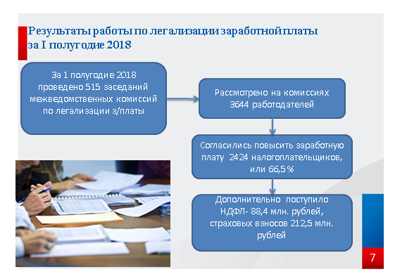
Рост заработной платы составил 32%, увеличение заработной платы на каждого работника в среднем составило 2656 рублей (до мероприятий – 8 287 руб., после проведенных мероприятий – 10 943 руб.).
Из общего количества работодателей. рассмотренных на комиссиях, повысили уровень заработной платы:
- до уровня МРОТ – 596 или 25%;
- выше МРОТ, но ниже уровня ВЭД – 1262 (52%);
- повысили достаточно значительно, но не до ВЭД - 206 (8%);
- до среднего уровня по ВЭД повысили заработную плату 22 (1%);
- выше ВЭД - 68 работодателей (3%);
- 270 работодателей (11%) повысили заработную плату незначительно (осталась ниже МРОТ).
Добровольно повысили заработную плату 268 работодателей.
Результаты проводимой работы по легализации заработной платы за 2 квартал 2018 года представлены на слайде № 8.
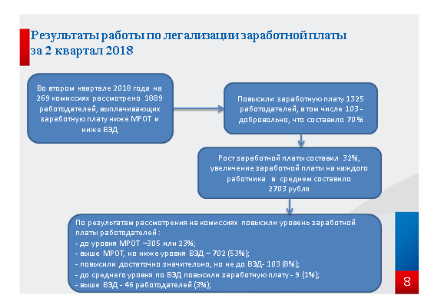
Рост заработной платы составил 32%, увеличение заработной платы на каждого работника в среднем составило 2703 рубля (до мероприятий – 8562 руб., после проведенных мероприятий – 11265 руб.).
По результатам комиссий работодателям предлагается добровольное заключение с работниками трудовых отношений и выплате им заработной платы не ниже установленного в регионе минимального размера оплаты труда. При неисполнении решения комиссии о добровольном повышении заработной платы до установленных уровней региональными и федеральными нормативными документами, все работодатели предупреждаются о применении в последующем мер административной ответственности.
За 1 полугодие текущего года налоговыми органами за неявку на комиссии, к 37 налогоплательщикам - работодателям, в т.ч. по которым поступили обращения по вопросам выплаты заработной платы «в конверте», была применена административная ответственность по ст. 19.4 КоАП (предупреждение или наложение административного штрафа на должностных лиц - от двух тысяч до четырех тысяч рублей):
это в виде штрафа в сумме 44,3 тыс. руб., вынесено 2 предупреждения, по 2 материалы находятся в судебных органах на рассмотрении.
За 2 квартал текущего года в налоговые органы от граждан поступило 89 обращений, в которых были сообщены факты нарушений трудового законодательства в части заработной платы: наличие неофициальной заработной платы (48 обращений), отсутствие трудовых договоров и записей в трудовых книжках (23), невыплата заработной платы при увольнении (20), не перечисление налогов с заработной платы (39).
Все поступившие обращения рассмотрены налоговыми органами в рамках налогового законодательства. Вместе с тем, факты нарушений, связанные с вопросами выплаты «теневой» заработной платы, в 98% случаев сообщаются без документального подтверждения, что не позволяет собрать доказательную базу для подтверждения допущенных нарушений. Кроме того, в последующем, заявители, направившие обращения, не являются в налоговые органы для опроса и представления ими документов, подтверждающих нарушения.
Доказательством же неофициальной заработной платы являются, в частности, документы (ведомости, расчетные листки (другие документы) на выдачу заработной платы), достаточные свидетельские показания. В случае перечисления всей заработной платы на зарплатную карту, подтверждением фактов выплаты заработной платы может также являться банковская распечатка о поступлении денежных средств на лицевой счет физического лица (работника) за весь календарный год (зарплатную карту).
3. Следующий вопрос – это отчетность по форме 6-НДФЛ.
Проблема теневых заработных плат наносит удар по бюджетной системе Российской Федерации. Ведь налог на доходы физических лиц является одним из основных источников формирования доходной части бюджетов субъектов Российской Федерации и местных бюджетов.
Также указанная проблема наносит непосредственно вред и самому налогоплательщику, поскольку теневые выплаты делают работника при любом трудовом споре юридически беззащитным перед работодателем, отнимая у него право на оплату по больничному листу, отпускных и других выплат, а также лишают его нормального пенсионного обеспечения.
В целях легализации теневых выплат Федеральным законом от 02.05.2015 № 113-ФЗ «О внесении изменений в части первую и вторую Налогового кодекса Российской Федерации в целях повышения ответственности налоговых агентов за несоблюдение требований законодательства о налогах и сборах» с 1 января 2016 года для налоговых агентов введена ежеквартальная отчетность по налогу на доходы физических лиц (форма 6-НДФЛ).
Введение Расчета по форме 6-НДФЛ позволяет налоговым агентам больше уделять внимания правильному отражению операций по начислению и уплате НДФЛ. В свою очередь вышеуказанный Расчет позволяет налоговым органам контролировать налоговых агентов по вопросам полноты и своевременности перечисления в бюджет удержанных сумм налога.
Ответственность за неуплату НДФЛ по представленным Расчетам отражена на слайде № 9.
На основании расчета 6-НДФЛ налоговые органы не только взыскивают не перечисленный налог на доходы физических лиц, но и привлекают налоговых агентов к уплате налоговых санкций в соответствии со статьей 123 Налогового кодекса РФ в размере 20%. Кроме этого, за просрочку исполнения обязанности по уплате налога сроком до 30 календарных дней (включительно) начисляются пени в размере одной трехсотой действующей в это время ставки рефинансирования Центрального банка Российской Федерации, а начиная со второго месяца – размер пени увеличивается в два раза.
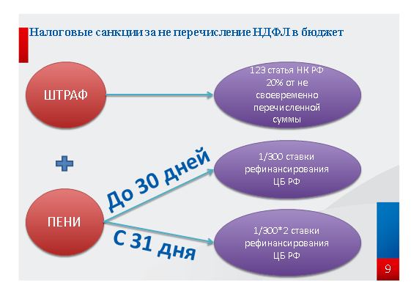
То есть в настоящее время налоговым агентам «накладно» не исполнять обязанности по своевременному перечислению НДФЛ.
За 7 месяцев текущего года налоговыми органами области выявлено порядка 15 тыс. случаев нарушений налоговыми агентами сроков перечисления удержанных сумм налога в бюджет.
Информация о привлечении налоговых агентов к ответственности за неперечисление (несвоевременное) перечисление НДФЛ приведена на слайде № 10.
В отношении 11,5 тыс. налоговых агентов налоговыми органами области уже вынесены решения о привлечении к ответственности за совершение налогового правонарушения. Сумма налоговых санкций составила 46,8 млн. рублей.
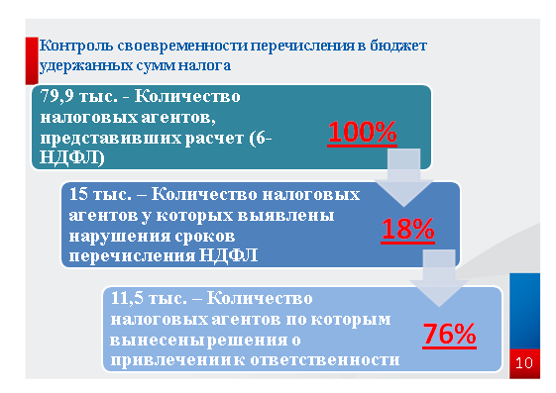
4. Еще один вопрос, который хотелось бы затронуть – это «серая заработная плата» в ряде отраслей экономики.
Ряд предприятий и организаций таких отраслей, как строительство, пассажирские перевозки, позволяют себе показывать небольшую заработную плату, тем самым уходя от уплаты в полном объеме налога на доходы физических лиц и страховых взносов.
В первом полугодии 2018 года районными Инспекциями г. Нижнего Новгорода проводились мероприятия налогового контроля в отношении хозяйствующих субъектов, осуществляющих перевозку пассажиров в режиме маршрутного такси.
При проведении данных мероприятий использовалась информация, полученная из администрации города, данные Реестра муниципальных маршрутов регулярных перевозок (далее – Реестр), информация центральной диспетчерской службы (далее – ЦДС).
В результате проведения мероприятий установлено следующее – слайд № 11.
- у 20 перевозчиков из 31 проверенного средняя зарплата за 2017 год составила менее 10 тыс. руб.;
- у 9 перевозчиков средняя зарплата за 2017 год составила от 10 тыс. руб. до 13 тыс. руб.;
- 13 перевозчиков занижают размер выручки, реализуют в день на одном автобусе от 50 до 300 билетов. Количество проданных билетов определялось расчетным способом исходя из информации о выручке (Например, о доходе от реализации из деклараций по УСН), количестве используемых автобусов (данные ЦДС или Реестра), средней стоимости билета в 2017 году.
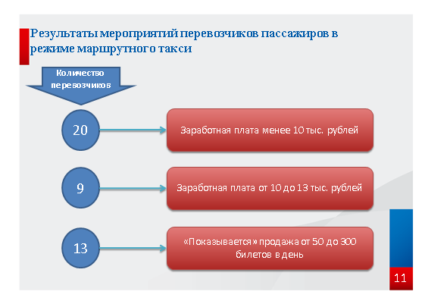

В настоящее время в отношении данной категории налогоплательщиков активно проводятся мероприятия налогового контроля, направленные на увеличение ими заработной платы в 2018 году и предоставление уточненных деклараций за 2017 год.
Итоговая информация будет направлена в Администрацию г. Нижнего Новгорода и Прокуратуру Нижегородской области.
Аналогичные мероприятия будут проводиться в разрезе налогоплательщиков и по другим видам экономической деятельности.

5. Исчисление страховых взносов ИП на УСН с объектом налогообложения «доходы минус расходы».
Положениями пункта 1 статьи 430 Налогового кодекса Российской Федерации определено, что плательщики страховых взносов, не производящие выплаты и иные вознаграждения физическим лицам уплачивают страховые взносы на обязательное пенсионное страхование в фиксированном размере.
Порядок расчета страховых взносов ИП на УСН приведен на слайде №12.
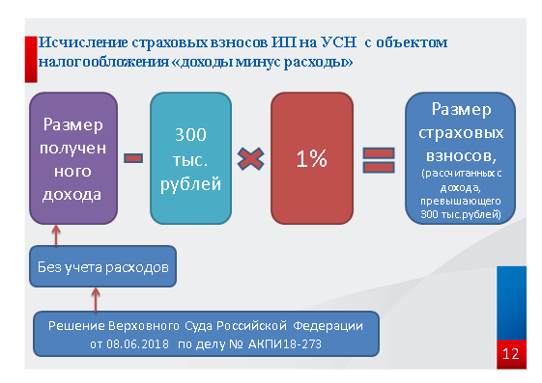
В случае, если величина дохода плательщика за расчетный период превышает 300 тысяч рублей, плательщиками так же уплачиваются страховые взносы на обязательное пенсионное страхование в размере 1% от суммы дохода, превышающей 300 тысяч рублей.
В целях определения размера страхового взноса по обязательному пенсионному страхованию за соответствующий расчетный период для индивидуальных предпринимателей на УСН, как производящих, так и не производящих выплаты и иные вознаграждения физическим лицам, величиной дохода является сумма фактически полученного ими дохода от осуществления предпринимательской деятельности за этот расчетный период. Расходы, предусмотренные статьей 346.16 Налогового кодекса, в этом случае не учитываются.
Данная позиция отражена в письме Минфина России от 12.02.2018 № 03-15-07/8369, которая доведена до нижестоящих налоговых органов письмом Федеральной налоговой службы от 21.02.2018 № ГД-4-11/3541@.

Указанное письмо является обязательным для применения нижестоящими налоговыми органами в силу подпункта 5 пункта 1 статьи 32 Налогового кодекса Российской Федерации.

Решением Верховного Суда Российской Федерации от 08.06.2018 по делу № АКПИ18-273 плательщику отказано в признании недействующим письма Минфина от 12.02.2018 № 03-15-07/8369.

